This product was added to our catalog on Monday 19 June, 2006.

Description

GENERATEUR ELECTRIQUE, GG7200, AVEC COURANT TRI-PHASE
Générateur électrique de dernière génération
Durée de fonctionnement de 10h avec un seul plein. (Essence)
Extrêment compact et utilisable n'importe où.

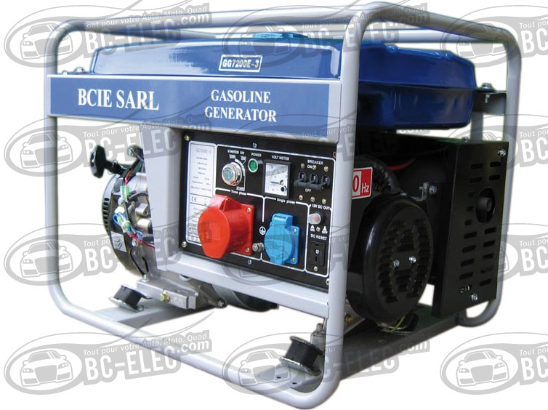Fonctionnalités et avantages
Encombrement limité
Extrêmement compact
Interrupteur FI de sécurité
Démarreur électrique!
Batterie de démarrage incluse
Peut être utilisé n'importe où, même sur chantier car équipé d'un interrupteur de sécurité.
Cadre stable et pratique à entreposer
Grand réservoir pour une durée de fonctionnement accrue (10 heures)
Alarme manque d'huile
Voltmètre
Surveillance de la température
Fonction chargement de batterie (12V 7A)
AVR, pour un courant parfait (pas de parasites)
2 Puissances de sorties, 230V & 400V AC
Certificat CE, EC-II, GS, TUV, Noise
Ce générateur vous servira régulièrement, que vous soyez dans la construction, ou pour une fête, un feu d'artifice, un char de carnaval, ou autre.
Pensez y, vous n'aurez plus besoin de prises de courant lorsque vous irez camper, ou pêcher. Cela vous facilitera la vie si vous partez un weekend regarder une course automobile ou encore si vous partez chasser dans la nature.

Données techniques
Frequence (Hz) 50
Puissance continue (VA) 6200
Puissance max, pic, (VA) 7000
Puissance nominale (V) 1x 230VAC + 1x 400VAC
Moteur UP188
Moteur 4-Temps, 1 Cylindre, refroidi à air, OHV,
Cylindrée 389 ccm
Rotations par minutes 3000
Puissance max. 9.6 kW / 13PS à 3000 Rotations par minute
Starter électrique
Huile de moteur de type SAE 10W/30 Hiver/Ete
Contenu du réservoir (l) 25
Durée d'utilisation avec un plein, 10 heures
Afficheur de controle 1x 230VAC, 1x 400VAC, 1x 12VDC, 1x Voltmetre, FI-Interrupteur, Protection de surtension.
Bruit : 96dB(A)
Poids Brut 86 kg
Dimensions en mm: 697 x 555 x 562

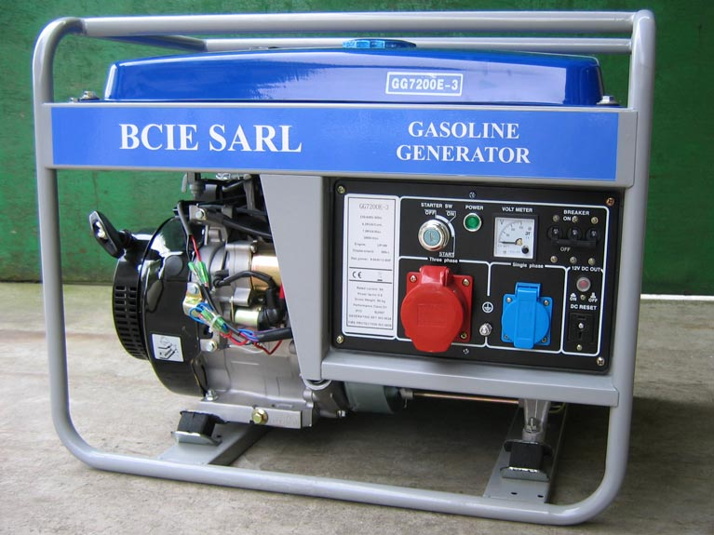Bien choisir son Générateur électrique

Mono-Phase ou Tri-Phase?
Les générateurs électriques produisent soit du courant mono-phase, soit tri-phase. Les bricoleurs du Dimanche ou les utilisateurs occasionnels, auront principalement besoin d'un générateur Mono-Phase (230V). Par contre, les professionnels du batîment ou les entreprises, auront souvent besoin de courant Tri-Phase (400V) pour leurs grosses machines.
Si votre utilisation se fera principalement,ou uniquement, en 230V, prenez un générateur Mono-Phase avec deux prises 230V. Vous pourrez prendre le maximum de puissance sur une seule prise.
Si vous prévoyez d'utiliser du courant Tri-Phase, prenez un générateur Tri-Phase utilisé. Lorsque vous l'utiliserez en 230V, vous pourrez prendre jusqu'à 1/3 de la puissance totale sur chaque sortie 230V. La puissance totale pourra être utilisée sur la prise Tri-Phase.

Essence ou Diesel?
Les générateurs Diesel ont une durée d'utilisation plus longue que les générateurs à Essence et surtout sont moins coûteux à l'utilisation.
De nos jours, ils ont de même moins besoin d'entretien que les générateurs Essence. On peut considérer que l'utilisation d'un générateur Diesel revient 25-40% moins cher que celle d'un générateur à essence.
Par contre, le prix d'achat d'un générateur Diesel est un peu plus élevé. Bref, c'est un calcul que vous devez faire, en tenant compte de vos besoins et de la fréquence d'utilisation que vous prévoyez.

De quelle puissance ais-je besoin?
Ce point est très important. Vous devez absolument prévoir ce dont vous aurez besoin.
De même il est conseillé de toujours prendre au dessus de ses besoins, afin de ne pas risquer une surcharge à l'appareil et son endommagement iréversible.
D'un autre côté, prendre trop gros n'est pas conseillé non plus, vous aurez une trop grande consommation de carburant par rapport à vos besoins.
A nouveau, c'est un calcul que vous devez réaliser. Comptabilisez le nombre de Watts ou KiloWatts dont vous aurez besoin et choisissez en fonction.
Forfait "Mise en route": Soyez tranquille, nous nous occupons de tout! Votre générateur sera déballé, le niveau d'huile sera fait, 5 litres de carburant seront ajoutés. Toutes les connections et durites seront vérifiées et le générateur sera finalement mis en route puis remis dans son emballage d'origine. Vous serez certain de recevoir votre générateur prêt à mettre en route, vous pourrez l'utiliser immédiatement, sans surprises. Attention, pour des raisons logistiques le choix de ce forfait entraîne un délai de livraison allongé de 3-4 jours.

ATTENTION, LES GENERATEURS SONT LIVRES SANS CARBURANT NI HUILE. VOUS DEVEZ FAIRE LES NIVEAUX AVANT TOUT DEMARRAGE.

CONCERNANT LA LIVRAISON

Vu la diversité de frais de port (changeant d'un code postal à un autre par exemple pour la France), Ils vous seront donnés consécutivement à votre achat. Vous pourrez alors effectuer le paiement de l'objet et des frais de port en une fois, ou en deux paiements.

BENELUX:
75€, assurance incluse

FRANCE (exceptés îles)
110€, assurance incluse
Vu le poids et l'encombrement de ces engins, aucune livraison n'est possible par société de colisage traditionnelle. La livraison se fera donc par transporteur privé sur pallette. Tous les colis sont bien entendu assurés contre vol et perte.

Description

GENERATEUR ELECTRIQUE, DIESEL, SPECIAL HAUT AMPERAGE POUR POSTE A SOUDER ET AUTRES OUTILS
Générateur électrique de dernière génération
Durée de fonctionnement de 6.5h avec un seul plein. (Diesel)
Ce modèle est dédié aux outils qui ont un besoin énorme en Ampères, tels que les Postes à souder. Il n'est pas possible d'utiliser ces outils avec un autre générateur.

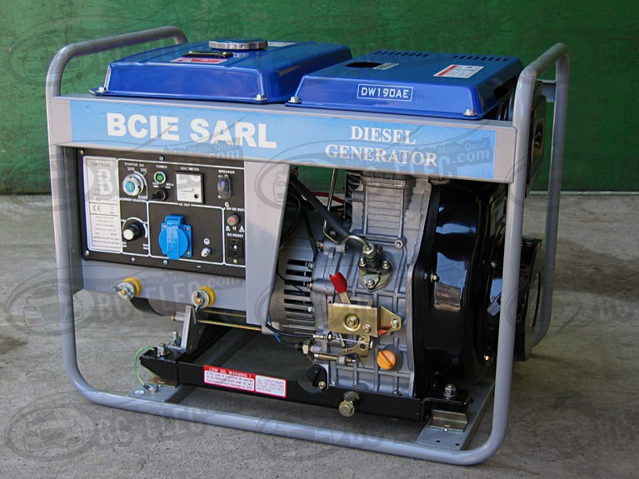Fonctionnalités et avantages
Puissance extrême et fiabilité omptimale
Interrupteur FI de sécurité
Démarreur électrique!
Batterie de démarrage incluse
Peut être utilisé n'importe où, même sur chantier car équipé d'un interrupteur de sécurité.
Cadre stable et pratique à entreposer
Grand réservoir pour une durée de fonctionnement accrue (6.5 heures)
Alarme manque d'huile
Voltmètre
Surveillance de la température
AVR, pour un courant parfait (pas de parasites)
Certificat CE, EC-II, GS, TUV, Noise

Données techniques
Frequence (Hz) 50
Puissance continue (W) 1800
Puissance max, pic, (W) 2000
Puissance nominale (V) 1x 230V
Moteur UD186
Db 96
Moteur 4-Temps, 1 Cylindre, refroidi à air, OHV,
Cylindrée 418 ccm
Rotations par minutes 3000
Puissance max. 7.4 kW / 10PS à 3000 Rotations par minute
Starter électrique
Huile de moteur de type SAE 10W/30 Hiver/Ete
Contenu du réservoir (l) 11.5
Durée d'utilisation avec un plein, 6.5 heures
Bruit : 96dB(A)
Poids Brut 114 kg
Dimensions en mm: 757*497*612
Unloaded Voltage(V): 65
Cont. Current (A): 180
Cont. Rated Voltage (A): 25-30
Continuous Load Rate (A) 50%
Current Adjustment Scope (A) 50-180

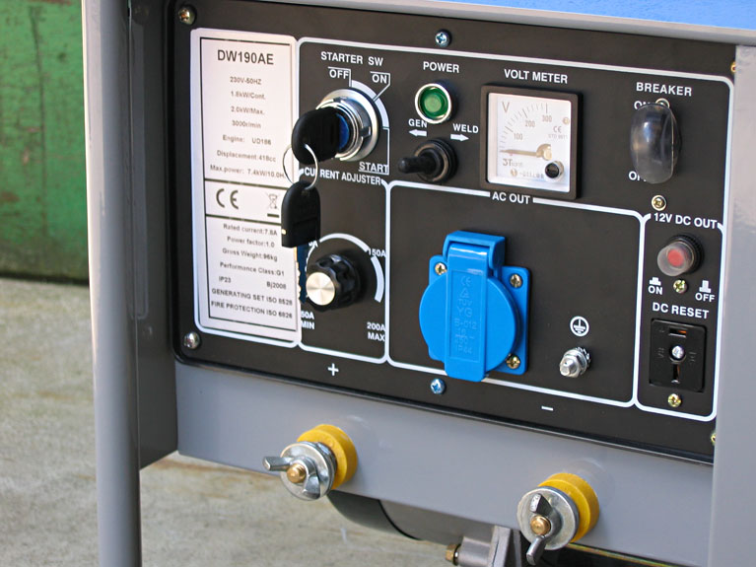Bien choisir son Générateur électrique

Mono-Phase ou Tri-Phase?
Les générateurs électriques produisent soit du courant mono-phase, soit tri-phase. Les bricoleurs du Dimanche ou les utilisateurs occasionnels, auront principalement besoin d'un générateur Mono-Phase (230V). Par contre, les professionnels du batîment ou les entreprises, auront souvent besoin de courant Tri-Phase (400V) pour leurs grosses machines.
Si votre utilisation se fera principalement,ou uniquement, en 230V, prenez un générateur Mono-Phase avec deux prises 230V. Vous pourrez prendre le maximum de puissance sur une seule prise.
Si vous prévoyez d'utiliser du courant Tri-Phase, prenez un générateur Tri-Phase utilisé. Lorsque vous l'utiliserez en 230V, vous pourrez prendre jusqu'à 1/3 de la puissance totale sur chaque sortie 230V. La puissance totale pourra être utilisée sur la prise Tri-Phase.

Essence ou Diesel?
Les générateurs Diesel ont une durée d'utilisation plus longue que les générateurs à Essence et surtout sont moins coûteux à l'utilisation.
De nos jours, ils ont de même moins besoin d'entretien que les générateurs Essence. On peut considérer que l'utilisation d'un générateur Diesel revient 25-40% moins cher que celle d'un générateur à essence.
Par contre, le prix d'achat d'un générateur Diesel est un peu plus élevé. Bref, c'est un calcul que vous devez faire, en tenant compte de vos besoins et de la fréquence d'utilisation que vous prévoyez.

De quelle puissance ais-je besoin?
Ce point est très important. Vous devez absolument prévoir ce dont vous aurez besoin.
De même il est conseillé de toujours prendre au dessus de ses besoins, afin de ne pas risquer une surcharge à l'appareil et son endommagement iréversible.
D'un autre côté, prendre trop gros n'est pas conseillé non plus, vous aurez une trop grande consommation de carburant par rapport à vos besoins.
A nouveau, c'est un calcul que vous devez réaliser. Comptabilisez le nombre de Watts ou KiloWatts dont vous aurez besoin et choisissez en fonction.
Forfait "Mise en route": Soyez tranquille, nous nous occupons de tout! Votre générateur sera déballé, le niveau d'huile sera fait, 5 litres de carburant seront ajoutés. Toutes les connections et durites seront vérifiées et le générateur sera finalement mis en route puis remis dans son emballage d'origine. Vous serez certain de recevoir votre générateur prêt à mettre en route, vous pourrez l'utiliser immédiatement, sans surprises. Attention, pour des raisons logistiques le choix de ce forfait entraîne un délai de livraison allongé de 3-4 jours.

ATTENTION, LES GENERATEURS SONT LIVRES SANS CARBURANT NI HUILE. VOUS DEVEZ FAIRE LES NIVEAUX AVANT TOUT DEMARRAGE

